製品別比較表(標準品との比較)
 | 後発品 |  | 標準品
商品名 | ビタミンE錠50mg｢NP｣ |  | ユベラ錠50mg
販売会社名 | ニプロ株式会社
規格「一般名」 | 1錠中 「日本薬局方 トコフェロール酢酸エステル」50mg含有
薬効分類 | ビタミンE剤
薬 価 | 5.70円／錠 |  | 5.70円／錠
1錠薬価差 | －
効能･効果 | 1.ビタミンE欠乏症の予防及び治療  2.末梢循環障害  （間歇性跛行症、動脈硬化症、静脈血栓症、血栓性静脈炎、糖尿病性網膜症、凍瘡、四肢冷感症）  3.過酸化脂質の増加防止  1.以外の効能については、効果がないのに月余にわたって漫然と使用すべきではない。  【標準品と同じ】
用法･用量 | 通常、成人にはトコフェロール酢酸エステルとして1回50〜100mgを、1日2〜3回経口投与する。なお、年齢、症状により適宜増減する。  【標準品と同じ】
添加物 | 軽質無水ケイ酸、水酸化アルミナマグネシウム、乳糖水和物、ヒドロキシプロピルセルロース、結晶セルロース、合成ケイ酸アルミニウム、ポリビニルピロリドン、カルメロースカルシウム、ステアリン酸マグネシウム、ヒプロメロース、マクロゴール、酸化チタン、シリコーン樹脂、黄色5号 |  | アラビアゴム末、黄色5号、カルナウバロウ、カルメロースカルシウム、含水二酸化ケイ素、軽質無水ケイ酸、酸化チタン、ステアリン酸、精製白糖、タルク、沈降炭酸カルシウム、トウモロコシデンプン、乳糖水和物、白色セラック、ヒドロキシプロピルセルロース、ポビドン、マクロゴール6000、D-マンニトール
規制区分  貯 法 | －  室温保存 3年 |  | －  室温保存  錠バラ包装は開栓後、湿気を避けて保存すること（変色することがある）。 4年
製 剤 | 商品名 | 外観(重量，直径，厚さ) |  | 性 状 | 識別ｺｰﾄﾞ
製 剤 | ビタミンE錠50mg｢NP｣ | 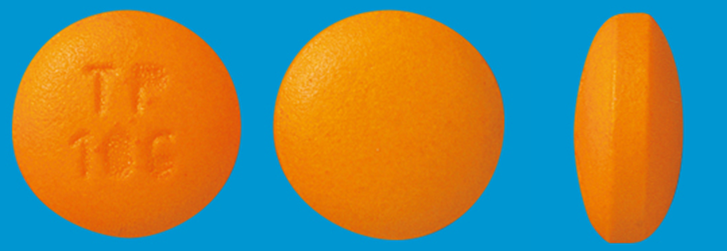  270mg 9.2mm 4.3mm |  | 橙色のフィルム  コーティング錠 | TP-106
製 剤 | 標準品 50mg | 430mg 10.2mm 5.6mm |  | 橙色、糖衣錠
薬物動態  (生物学的  同等性) | 溶出試験：データなし |  | 血中濃度比較試験  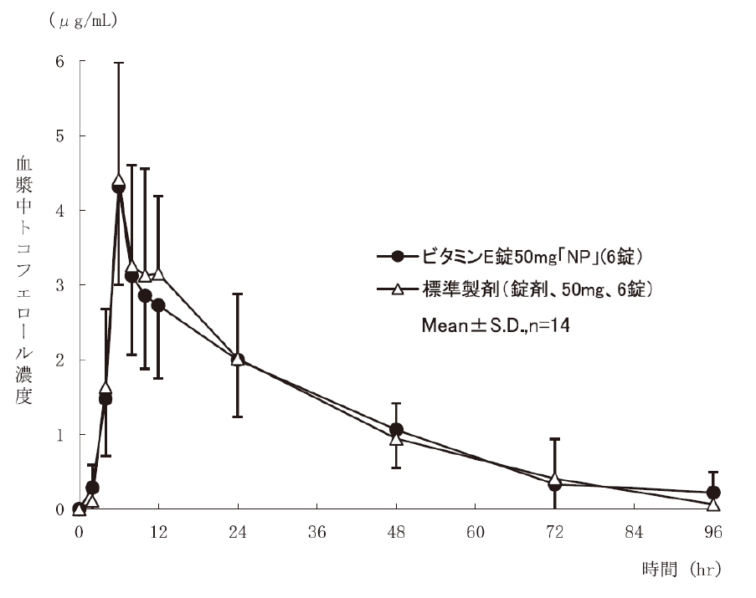  クロスオーバー法により各6錠を単回経口投与し、生物学的に同等と判定された。
備考
担当者、連絡先

